Fiesta del Movimiento Juvenil Salesiano
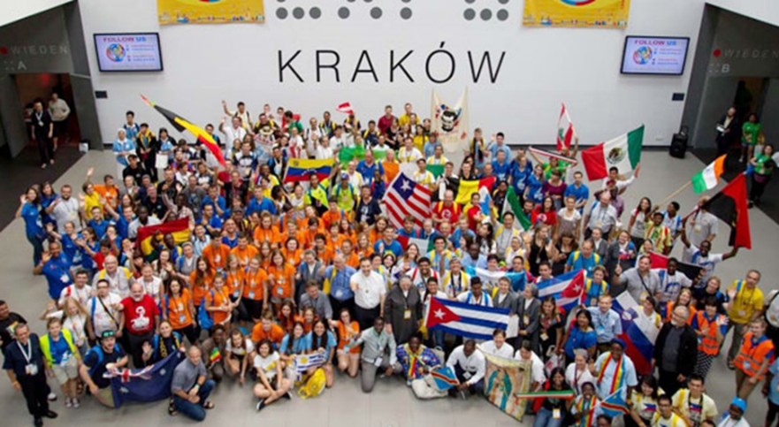
27 de julio de 2016
(ANS - Cracovia) - El 27 de julio se dio inicio a la fiesta del Movimiento Juvenil Salesiano, que forma parte del ciclo de eventos que acompañan a la Jornada Mundial de la Juventud 2016. Los jóvenes de todo el mundo han acupado toda la ciudad y el Movimiento Juvenil Salesiano ha llenado la EXPO Feria en Cracovia.

La mañana estuvo dedicada a la reflexión sobre la Misericordia en la vida de los jóvenes. En el “Forum SYM” asistieron los representantes de la Inspectoría Salesiana de 41 países, que recibieron el saludo del P. Fabio Attard, Consejero General para la Pastoral Juvenil de los Salesianos y Sor Borja, Consejera para la Pastoral Juvenil de las Hijas de María Auxiliadora . Tras la proyección de una película sobre la relación entre Don Bosco y la Divina Misericordia, comenzaron los trabajos en grupos lingüísticos.

Los jóvenes reflexionaron sobre los desafíos que el mundo pone delante de ellos para cumplir las obras de misericordia y el bien que uno experimenta al realizarlos. El trabajo era la formulación del mensaje del MJS al mundo, que será anunciado el próximo domingo y será entregado al Santo Padre el Papa Francisco.

La segunda parte de la mañana se dedicó al diálogo de los jóvenes con el P. Ángel Fernández Artime, Rector Mayor de los salesianos y la Madre Yvonne Reungoat, Madre General de las FMA. Los jóvenes de Eslovenia, Angola, Venezuela y México han preguntado cómo se puede vivir la misericordia en tiempos tan difíciles, lleno de guerras, inmersos en la violencia, en un mundo en el que se cuestiona la visión antropológica cristiana del hombre, vivir y compartir la misericordia con los demás, y cuál es la respuesta de la Congregación.

El Rector Mayor observó que los jóvenes de los ambientes salesianos, viven en peligro de no ser capaz de cambiar las cosas. La respuesta será vivir en unidad, que es una fuente de fortaleza. La Madre General hizo hincapié en que nuestra tarea consiste en mirar a otras personas con la empatía, así como nos enseña el Papa Francisco y es el mensaje de toda la Iglesia, con la debida atención a la idea clara de que la persona está dentro de un plan divino.

Para concluir se celebró la Eucaristía. En las palabras dirigidas a la asamblea, el P. Ángel Fernández Artime señaló que en el contexto de las Bienaventuranzas, el nombre de Jesús es la misericordia, y reconocer y aceptar a Jesús como el Señor de sus vidas significa que tenemos el derecho a vivir con esperanza. Cuando leemos las Bienaventuranzas nuestras vidas pueden cambiar.
Los jóvenes de don Bosco conquistan Cracovia para estar junto al Papa
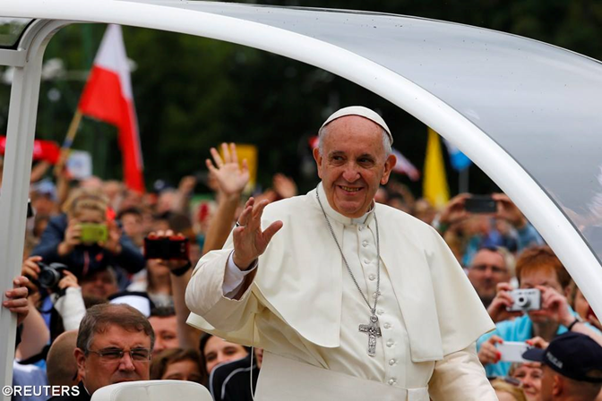
29 de julio de 2016

El pasado miércoles comenzó la fiesta del Movimiento Juvenil Salesiano en Cracovia, que forma parte del ciclo de eventos que acompañan a la Jornada Mundial de la Juventud 2016. Jóvenes de todo el mundo han conquistado la ciudad, pero los jóvenes de Don Bosco llenan la Feria EXPO en Cracovia.

La mañana fue dedicada a la reflexión sobre la misericordia en la vida de los jóvenes. En el Foro SYM asistieron los representantes salesianos de 41 países y se proyectó una película sobre la relación entre Don Bosco y la Divina Misericordia.
Los jóvenes reflexionaron sobre los desafíos que el mundo pone delante de ellos para hacer las obras de misericordia. Su tarea era también la formulación del mensaje del Movimiento Juvenil Salesiano al mundo, que será anunciado el próximo domingo y será entregado a Francisco.
La segunda parte de la mañana se dedicó al diálogo de los jóvenes con el Rector Mayor de los Salesianos, don Ángel Fernández Artime, y la madre Yvonne Reungoat, Madre General de las Hijas de María Auxiliadora. Los jóvenes de Eslovenia, Angola, Venezuela y México les preguntaron cómo, en tiempos tan difíciles, llenos de guerras, violencia y en el que se cuestiona la visión antropológica cristiana del hombre, cómo se puede vivir y compartir la misericordia con los demás y cuál es la respuesta de la Congregación.
Durante cuatro horas las aulas de la feria se convirtieron en un gran patio de Valdocco. Los jóvenes presentaron juegos, bailes y canciones populares.
El Rector Mayor observó que los jóvenes de los ambientes salesianos viven en peligro de no ser capaces de cambiar algo. La respuesta a esto será nuestra unidad, que es una fuente de fortaleza. Madre General hizo hincapié en que nuestra tarea consiste en mirar a otras personas con la empatía, así como Francisco y toda la Iglesia nos enseña.
La segunda parte del Foro SYM se vivió en la alegría y ambiente festivo. La Feria EXPO en Cracovia, después del almuerzo, comenzó a llenarse con alrededor de 6.000 jóvenes procedentes de 55 países.
Después de la cena, todos se reunieron en una habitación más grande para el momento de laoración ante el Santísimo Sacramento expuesto en el altar.
La reunión terminó con las buenas noches de la Madre Yvonne Reungoat y de don Ángel Fernández Artime: "Estamos todos los salesianos y todos llevamos en el corazón el mismo espíritu de Don Bosco y Madre Mazzarello," estas palabras de la Madre Yvonne eran recibida por los jóvenes con gran entusiasmo. Y continuó: "Para cada uno de nosotros en estos días de Jesús, Don Bosco y Madre Mazzarello hablará personalmente en una forma especial.

